读取图像
函数头：cv2.imread(filename, flags=cv2.IMREAD_COLOR)
flags的取值：
cv2.IMREAD_COLOR 或 1: 以彩色模式读取图像,忽略图像的透明度，默认。
cv2.IMREAD_GRAYSCALE 或 0: 以灰度模式读取图像。
cv2.IMREAD_UNCHANGED 或 -1: 读取图像，包括其alpha通道（如果图像有的话）。

image= cv2.imread(“图像路径”) # 读取的格式为BGR，若不满足，则需要转换格式
cv2.imshow(“窗口名”，图像变量名)
cv2.waitKey(等待时间) # 毫秒级，0表示任意键中止
cv2.destroyAllWindows() # 关闭所有窗口

将图像读取合并
def cv_show(name，image)：
cv2.imshow(name, image)
cv2.waitKey(0)
cv2.destroyAllWindows()

读取灰度图
image = cv2.imread(图像地址，cv2.IMREAD_GRAYSCALE)
读取彩色图
image = cv2.imread(图像地址，cv2.IMREAD_COLOR) # 默认

保存图像
cv2.imwrite(保存路径，图像变量名)

#打开视频之前，推荐先创建窗口
# 参数一为窗口名，参数二表示窗口大小可调整
cv2.namedWindow('video', cv2.WINDOW_NORMAL)

cv2.resizeWindow('video', 1280, 960) # 初始化窗口的大小

读取视频文件
cap = cv2.VideoCapture(视频文件地址)

打开摄像头
cap = cv2.VideoCapture(0) # 0表示第一个设备，其他索引可能指定其他设备

检验视频是否正确打开
if cap.isOpened():
# 读取视频的某一帧
open, frame = cap.read()
else：
Open = False

用循环读取每一帧
cap = cv2.VideoCapture(0)
while True:
ret, frame = cap.read()
if not ret:
break # 没有正常打开，直接跳出循环
cv2.imshow('video', frame)
key = cv2.waitKey(10) # 额定帧率为10ms
# 注意waitKey不能为0，否则画面会所思
if key == ord("q"): # 输入q，结束循环
break

视频读取完毕需要释放资源
cap.release()
cv2.destroyAllWindows()

视频录制
cap = cv2.VideoCapture(0)
fourcc = cv2.VideoWriter_fourcc(*'mp4v') # 获取视频编码，这里采用mp4v

# 参数分别为文件名，编码，帧率，分辨率
vw = cv2.VideoWriter('output.mp4', fourcc, 20, (640, 480))

while cap.isOpened():
ret, frame = cap.read()
if not ret:
print('error')
break

vw.write(frame) # 写入每一帧数据
cv2.imshow('frame', frame)

if cv2.waitKey(1) == ord('q'):
break

cap.release()
cv2.destroyAllWindows()

截取部分图像数据
image = cv2.imread(文件路径)
roi = image[0:50, 0:200]

颜色通道提取
b,g,r = cv2.split(image) # b, g, r分别为image的蓝、绿、红通道图像

将三个单通道图像合并
image = cv2.merge((b,g,r)) # b, g, r分别为蓝绿红三个颜色通道的图像，split()的反操作

边界填充（padding）
# image为待处理图像变量
top_size, bottom_size, left_size, right_size = (50, 50, 50, 50) # 边缘填充大小

replicate = cv2.copyMakeBorder(image, top_size, bottom_size, left_size, right_size, cv2.BORDER_REPLICATE) # 复制法，复制最边缘像素

reflect = cv2.copyMakeBorder(image, top_size, bottom_size, left_size, right_size, cv2.BORDER_REFLECT) # 反射法，用反射方向上边界点的色值来替换，如abcde|edcba

reflect101 = cv2.copyMakeBorder(image, top_size, bottom_size, left_size, right_size, cv2.BORDER_REFLECT_101) # 101反射法，以最边缘像素为轴的反射法，如abcde|dcba

wrap = cv2.copyMakeBorder(image, top_size, bottom_size, left_size, right_size, cv2.BORDER_WRAP) # 外包装法，将边界像素的色值扩展到区域内部，如abcd|abc

constant = cv2.copyMakeBorder(image, top_size, bottom_size, left_size, right_size, cv2.BORDER_CONSTANT, value = 0) # 常量法，用常数值填充，该常数需作为参数输入

数值计算
image = image + x # 每个像素点的值都+x,若x>255，则x取x % 256

image =( image1 + image2)[a:b, c:d, e:f] # 两个图像指定位置像素点值相加,图像维度必须相同,中括号处指相加的区域，若某像素点相加后的值x大于255,则x取x % 255

cv2.add(image1, image2)[a:b, c:d, e:f] # 效果同上，取值上若某像素点相加后的值x大于255,则x取255，若未达到上限则取原值

image = cv2.addWeighted(image1, 0.4, image2, 0.6, 0) # 按比例将image1和image2合并并加上偏置

图像变形
image = cv2.resize(image, (500, 414)) # 将图像设置成指定大小

image = cv2.resize(image, (0, 0), fx =1.5, fy = 1.5) # 若将指定大小设为0，则须填入两个参数，为图像在特定维度的放大倍数

图像阈值处理
ret, dst = cv2.threshold(src, thresh, maxval, type)
-src：输入图像，必须是灰度图
-dst：输出图像
-thresh：阈值
-maxval：当像素超过阈值（或小于阈值，根据type来决定），所赋予的值
-retval：通常与thresh参数的值相同，但在使用cv2.THRESH_OTSU或cv2.THRESH_TRIANGLE时，retval会是自动计算出的最佳阈值。
-type：二值化操作类型，包含以下多种类型：
-cv2.THRESH_BINARY：二值化阈值类型，像素值大于thresh的设为maxval，否则设为0。
-cv2.THRESH_BINARY_INV：反二值化阈值类型，像素值小于thresh的设为maxval，否则设为0。
-cv2.THRESH_TRUNC：截断阈值类型，像素值大于thresh的设为thresh，否则保持不变。
-cv2.THRESH_TOZERO：置零阈值类型，像素值小于thresh的设为0，否则保持不变。
-cv2.THRESH_TOZERO_INV：反置零阈值类型，像素值大于thresh的设为0，否则保持不变。
-cv2.THRESH_MASK：掩膜阈值类型，使用掩膜决定哪些像素应用阈值化。
-cv2.THRESH_OTSU：OTSU阈值类型，使用OTSU算法自动计算阈值。
-cv2.THRESH_TRIANGLE：三角阈值类型，使用三角算法自动计算阈值

# 自适应阈值二值化：某一区域根据其像素特点独立进行二值化
dst = cv2.adaptiveThreshold(image, 255, cv2.ADAPTIVE_THRESH_GAUSSIAN_C, cv2.THRESH_BINARY, 3, 0)
# 参数分别为图像文件、高于阈值者取值、计算阈值方法、二值化方法（取正或取反）、计算阈值的邻域大小（必须是奇数）、从计算的阈值中减去的常数

图像平滑
# 均值滤波-最简单的滤波操作
blur = cv2.blur(image, (3, 3)) # 用3×3的卷积核进行滤波操作

# 方框滤波-和均值滤波基本一致，可以选择归一化，不归一化容易越界（越界值取255）
box = cv2.boxFilter(image, -1, (3, 3), normalize=True) # -1表示图像的深度与原图像保持一致

# 高斯滤波（或高斯模糊）-高斯模糊的卷积核里数值满足高斯分布，距离卷积核中心越近，权重越高，反之越低
gaussian = cv2.GaussianBlur(image, (5, 5), 1) # 1为标准差

# 中值滤波-取卷积核的中间值作为平滑处理结果
median = cv2.medianBlur(image, 5) # 5为卷积核宽（此情形下卷积核必须为正方形）
w
形态学操作-腐蚀
# kernel包括卷积核的形状（矩形，十字形，椭圆形）和大小
ksize = (3, 3)
# cv2.MORPH_CROSS 十字型 cv2.MORPH_RECT 矩形 cv2.MORPH_ELLIPSE 椭圆形
kernel = cv2.getStructuringElement(cv2.MORPH_RECT, ksize)
erosion = cv2.erode(image, kernel, iterations = 1) # iterations为迭代次数

形态学操作-膨胀
ksize = (3, 3)
kernel = cv2.getStructuringElement(cv2.MORPH_RECT, ksize)
dige_dilate = cv2.dilate(dige_erosion, kernel, iterations=1)

形态学中的腐蚀和膨胀是两种基本的形态学操作，而它们的组合——先腐蚀后膨胀称为开运算，先膨胀后腐蚀称为闭运算。这两种运算在图像处理中有特定的应用和作用。
1.开运算（先腐蚀后膨胀）：
·消除小物体：开运算能够去除图像中的小物体。由于腐蚀操作会消除图像中的边界点，因此小于结构元素的物体将被完全去除。
·分离物体：开运算能够分离接触的物体。当两个物体非常接近或接触时，腐蚀操作会使它们分开，随后的膨胀操作不会将它们重新连接，因为膨胀只会填充与原始物体相连的空洞。
平滑较大物体的边界：开运算还可以平滑较大物体的边界，同时不明显改变其面积。

2.闭运算（先膨胀后腐蚀）：
·填充物体内细小的空洞：闭运算可以填充物体内部的细小空洞。膨胀操作首先会将边界向外扩张，填补一些小的凹陷或空洞，随后的腐蚀操作会去除由于膨胀而产生的新的边界点，从而保留填充的空洞。
·连接临近物体：闭运算可以连接临近的物体。当两个物体非常接近但并未接触时，膨胀操作可能会使它们连接起来，而随后的腐蚀操作不会将它们分开。
·平滑边界：闭运算同样可以平滑物体的边界，同时不明显改变其面积。

需要注意的是，开运算和闭运算并不是可逆的，即先开后闭并不能得到原先的图像。这两种运算在图像处理中经常被用于去除噪声、分离物体、填充空洞等任务。

#开运算(先腐蚀，后膨胀)
ksize = (3, 3)
kernel = cv2.getStructuringElement(cv2.MORPH_RECT, ksize)
opening = cv2.morphologyEx(image, cv2.MORPH_CLOSE, kernel)

#闭运算（先膨胀，后腐蚀）
ksize = (3, 3)
kernel = cv2.getStructuringElement(cv2.MORPH_RECT, ksize)
closing = cv2.morphologyEx(image, cv2.MORPH_CLOSE, kernel)

形态学梯度运算
“””原图像image经膨胀操作成dilate，经腐蚀操作为erosion， 用梯度gradient = image1 - image2（矩阵内同索引处元素相减），注意区分图像的梯度”””
ksize = (7, 7)
kernel = cv2.getStructuringElement(cv2.MORPH_RECT, ksize)
dilate = cv2.dilate(image, kernel, iterations = 5)
erosion = cv2.erode(image, kernel, iterations = 5) # gradient = dilate - erosion
gradient = cv2.morphologyEx(image, cv2.MORPH_GRADIENT, kernel)

礼帽（Top Hat）：
礼帽操作通常用于提取图像中比周围区域亮的斑块或细节。它通过将原始图像减去其开运算（先进行腐蚀操作，再进行膨胀操作）的结果来实现。这种操作可以突出那些比周围背景更亮的局部区域，同时抑制背景或其他不相关的特征。在图像分割、目标检测和增强图像的细节等方面有广泛应用。

#礼帽操作 = 原始输入-开运算结果
tophat = cv2.morphologyEx(image, cv2.MORPH_TOPHAT, kernel)

黑帽（Black Hat）：
黑帽操作与礼帽操作相反，它用于提取图像中比周围区域暗的斑块或细节。黑帽操作是通过将原始图像的闭运算（先进行膨胀操作，再进行腐蚀操作）结果减去原始图像来实现的。这种操作可以突出那些比周围背景更暗的局部区域，有助于检测暗色目标或增强图像的暗部细节。黑帽操作在图像处理中也常用于背景减除、噪声抑制和边缘检测等任务。

#黑帽操作 = 比运算结果-原始输入
blackhat = cv2.morphologyEx(image, cv2.MORPH_BLACKHAT, kernel)

图像梯度计算（边缘检测）的算子
1.Sobel算子：Sobel算子是一种用于边缘检测的离散微分算子，它结合了高斯平滑和微分求导。该算子对于图像中的较弱的边缘可能检测效果不佳，因为它是基于图像亮度的一阶或二阶导数变化来检测边缘的。在计算过程中，Sobel算子通常先计算一个水平梯度，再计算一个垂直梯度，然后将这两个结果融合以得到完整的边缘信息。
2.Scharr算子：Scharr算子可以视为Sobel算子的改进版本，它通过对滤波器中的权重系数进行放大来增大像素值间的差异，从而更有效地提取出较弱的边缘。与Sobel算子相比，Scharr算子在处理边缘检测时具有更高的灵敏度和准确性，但也可能更容易受到噪声的干扰。
3.Laplacian算子：Laplacian算子是一种二阶导数算子，具有各方向同性的特点，能够对任意方向的边缘进行提取。与Sobel算子和Scharr算子不同，Laplacian算子不需要先计算水平梯度和垂直梯度，而是直接在图像上进行二阶导数运算来检测边缘。这使得Laplacian算子在处理某些类型的图像时可能更加高效。然而，由于它是二阶导数算子，对噪声比较敏感，因此通常需要配合高斯滤波等平滑操作一起使用。
总的来说，Sobel算子、Scharr算子和Laplacian算子在处理图像边缘检测时具有不同的特性和优缺点。具体选择哪种算子取决于图像的特点和处理需求。例如，如果图像中包含较多噪声或需要提取较弱的边缘信息，可以考虑使用Scharr算子；如果需要对图像进行快速且简单的边缘检测，Sobel算子可能是一个不错的选择；而如果需要提取图像中任意方向的边缘信息且对处理速度要求不高，可以考虑使用Laplacian算子。

1.Sobel算子
#src为原图像，dst为处理后图像
# ddepth:图像深度，-1则表示与原图像相同，推荐使用CV_64F(代码中出现警告忽略即可)
#dx，dy分别表示水平和垂直方向上的差分阶数。0表示该方向上没有差分，即平滑。通常为1，即计算一阶差分。
#ksize为Sobel核的大小，必须为大于0的整数
#函数形式：dst = cv2.Sobel(src, ddepth, dx, dy, ksize)

#计算x方向梯度
sobelx = cv2.Sobel(image, cv2.CV_64F, 1, 0, ksize=3)
# 梯度为负的部分会被截断为0，故须进一步取绝对值
sobelx = cv2.convertScaleAbs(sobelx)

#计算y方向梯度
sobely = cv2.Sobel(image, cv2.CV_64F, 0, 1, ksize=3)
sobely = cv2.convertScaleAbs(sobely)

#计算x与y方向梯度后，再求和
sobelxy = cv2.addWeighted(sobelx, 0.5, sobely, 0.5)

#或直接总计算梯度（图像可能出现重影和断层，故不推荐）
sobelxy = cv2.Sobel(image, cv2.CV_64F, 1, 1, ksize=3)
sobelxy = cv2.convertScaleAbs(sobelxy)

2.Scharr算子
#函数用法与Sobel算子完全一致
scharrx= cv2.Scharr(image, cv2.CV_64F, 1, 0, ksize=3)
scharrx = cv2.convertScaleAbs(scharrx)
scharry = cv2.Scharr(image, cv2.CV_64F, 0, 1, ksize=3)
scharry = cv2.convertScaleAbs(scharry)
scharrxy = cv2.addWeighted(scharrx, 0.5, scharry, 0.5)

3.Laplacian算子
#函数用法区别于上述两种算子，无需定义差分阶数和算子核的大小
laplacian = cv2.Laplacian(image, cv2.CV_6F)
laplacian = cv2.convertScaleAbs(laplacian)

Canny边缘检测算法
流程：
1.去噪：噪声会影响边缘检测的准确度，因此首先要将噪声过滤掉。这一步通常使用高斯滤波器进行平滑去噪，即通过高斯矩阵乘以每一个像素点及其邻域，取其带权重的平均值作为最后的灰度值。
2.计算梯度：计算图像中每个像素点的梯度强度和方向。这个过程需要用到Sobel算子，它包含两个卷积核，一个用于检测水平方向的梯度，另一个用于检测竖直方向的梯度。
3.非极大值(Non-Maximum Suppression)抑制：消除边缘检测带来的杂散响应，即适当的让边缘“变瘦”。这个过程需要比较像素点的梯度强度和方向，保留局部最大值，抑制非极大值。
4.双阈值(Double-Threshold)检测：确定真实的和潜在的边缘。首先设定两个阈值，一个高阈值和一个低阈值。如果像素点的梯度强度高于高阈值，则被认为是真实边缘；如果像素点的梯度强度低于低阈值，则被认为不是边缘；如果像素点的梯度强度在高阈值和低阈值之间，则需要检查其周围是否有真实边缘，如果有，则被认为是潜在边缘，否则不是边缘。
5.滞后跟踪边缘：通过抑制所有其他弱且未连接到强边缘的边缘来完成边缘的检测。这一步可以进一步去除由噪声产生的虚假边缘，提高边缘检测的准确性。

image0 = cv2.Canny(image, min_Val, max_Val) # 参数分别为图像变量，低阈值，高阈值
#举例如下
image1 = cv2.Canny(image, 100, 200)
image2 = cv2.Canny(image, 64, 128) # 阈值较小，细节更丰富

图像金字塔
1.高斯金字塔
高斯金字塔中的上采样和下采样是图像处理中的两种基本操作，用于改变图像的分辨率。
下采样（Downsampling）是降低图像分辨率的过程，它通过减少图像中的像素数量来实现。具体来说，下采样可以通过删除图像中的某些像素或者对图像进行平滑滤波（如高斯滤波）来实现。下采样的目的是减小图像的数据量，以便于存储和传输，或者在图像处理和分析中减少计算量。
上采样（Upsampling）是提高图像分辨率的过程，它通过增加图像中的像素数量来实现。上采样通常使用插值算法来估算新增像素的值。常见的插值算法包括最近邻插值、双线性插值（Bilinear Interpolation）和双三次插值（Bicubic Interpolation）等。上采样的目的是将低分辨率的图像转换为高分辨率的图像，以便在更高分辨率的显示设备上显示，或者在图像处理和分析中获得更多的细节信息。
在高斯金字塔中，下采样是通过对图像进行高斯滤波和删除偶数行和列来实现的，以生成一系列分辨率逐渐降低的图像。而上采样则是通过插值算法来增加图像的像素数量，以从较低层级的图像生成较高层级的图像。这些操作使得高斯金字塔能够在不同的分辨率下表示图像，从而方便进行多尺度分析和处理

#上采样
up = cv2.pyrUp(image)

下采样
down = cv2.pyrDown(image)

2.拉普拉斯金字塔
拉普拉斯金字塔（Laplacian Pyramid）是一种图像金字塔，用于捕捉图像中的细节和边缘信息。与高斯金字塔不同，拉普拉斯金字塔主要用于从低分辨率的图像重建高分辨率的图像，即预测残差。拉普拉斯金字塔可以视为高斯金字塔的逆过程。

操作拉普拉斯金字塔主要涉及以下步骤：
1.构建高斯金字塔：首先，构建图像的高斯金字塔，这包括将原始图像进行连续的平滑和降采样操作，生成一系列分辨率逐渐降低的图像。
2.计算拉普拉斯金字塔：然后，通过从高斯金字塔的每一层图像中减去其上一层图像上采样并经过高斯卷积之后的预测图像，得到一系列的差值图像。这些差值图像就构成了拉普拉斯金字塔。
3.使用拉普拉斯金字塔进行图像重建：在需要使用拉普拉斯金字塔进行图像重建时，可以从高斯金字塔的顶层图像开始，逐层向上采样，并使用对应的拉普拉斯金字塔中的差值图像进行细节和边缘信息的恢复。通过这个过程，可以逐渐重建出高分辨率的图像。

拉普拉斯金字塔在数字图像处理中有广泛应用，它可以对图像进行较大程度的还原，同时保留了图像中的重要细节和边缘信息。这使得拉普拉斯金字塔在图像分割、图像压缩和图像超分辨率等应用中具有重要的作用。

# 先用高斯金字塔进行向下取样，再进行向上取样，最后用原图像减去取样结果
down = cv2.pyrDown(image) # 缩小尺寸
down_up = cv2.pyrUp(down) # 放大尺寸
laplacian = image - down_up # 图像相减

轮廓检测
轮廓检测函数：image, contours, hierarchy = cv2.findContours(image, mode, method)
参数分别为输入二值图像、轮阔检测模式、轮廓逼近方法
轮廓检测模式mode包含：
1.cv2.RETR_EXTERNAL：只检索最外层的轮廓。

2.cv2.RETR_LIST：检索所有的轮廓，并存储在一个列表中，不建立父子关系。

3.cv2.RETR_CCOMP：检索所有的轮廓，并组织成两层结构：顶层轮廓（外部轮廓）和内部轮廓（嵌套轮廓）。如果图像中的轮廓是嵌套的，那么顶层轮廓将是外部边界，而内部轮廓则是顶层轮廓内的边界。

- cv2.RETR_TREE：检测所有轮廓，并重构嵌套轮廓的整个层次。推荐使用。

- cv2.RETR_FLOODFILL：与 cv2.floodFill 函数一起使用，用于标记与种子点相连的区域

轮廓逼近方法method包括：
1.cv2.CHAIN_APPROX_NONE：存储轮廓上的所有点。这意味着对于轮廓上的每个拐点，都会在结果中存储一个点。

2.cv2.CHAIN_APPROX_SIMPLE：仅存储轮廓的端点。对于直线段，只存储其两个端点。这种方法压缩了轮廓数据，因为它不存储直线段上的所有中间点。

3.cv2.CHAIN_APPROX_TC89_L1 和 cv2.CHAIN_APPROX_TC89_KCOS：使用 Teh-Chin 链近似算法。这些方法试图通过去除轮廓中的冗余点来进一步压缩数据，同时保留轮廓的基本形状。

返回值image, contours, hierarchy分别为：
image：通常是一个修改后的图像，例如，如果输入图像是彩色图像，那么输出图像将是一个与输入图像大小和类型相同的图像，但其中的轮廓已被绘制在上面。
contours：一个 Python 列表，其中包含图像中检测到的所有轮廓。每个轮廓都是一个点的数组，表示对象边界上的点。
hierarchy：一个数组，包含有关图像拓扑结构的信息。对于每个轮廓，hierarchy 数组包含四个整数值：[Next, Previous, First Child, Parent]。这些值用于表示轮廓之间的关系，特别是在创建轮廓的层级结构时。

轮廓绘制函数res = cv2.drawContours(draw_image, contours, contourIdx, color, thickness)
参数解释：
1.image：这是要在其上绘制轮廓的原始图像，通常是一个 NumPy 数组。

2.contours：这是一个 Python 列表，其中包含要绘制的轮廓。每个轮廓都是一个点的数组，表示对象边界上的点。这些轮廓通常是由 cv2.findContours 函数找到的。

3.contourIdx：这是一个整数，指定要绘制的轮廓的索引。如果 contourIdx 是 -1，则绘制所有轮廓。

4.color：这是要用于绘制轮廓的颜色。对于彩色图像，颜色通常是一个三元组，表示 BGR（蓝绿红）颜色空间中的颜色。对于灰度图像，颜色可以是一个标量值。

5.thickness：这是一个可选参数，指定轮廓线的宽度。如果 thickness 是负数（例如 -1），则轮廓将被填充。默认值是 1。

#轮廓检测前，须将数据转换成二值图像
gray = cv2.cvtColor(image, cv2.COLOR_BGR2GRAY) # 转化成灰度图
ret, thresh = cv2.threhold(gray, 127, 255, cv2.THRESH_BINARY) # 进行二值化

# 轮廓检测
contours, hierarchy = cv2.findContours(thresh, cv2.RETR_TREE, cv2.CHAIN_APPROX_NONE)

# 绘制轮廓
# 传入绘制图像，轮廓，轮廓索引，颜色模式，线条厚度
# 注意需要copy()，否则会丢失原图像
draw_image = image.copy()
res = cv2.drawContours(draw_image, contours, -1, (0, 0, 255), 2) # 其中使用了红色轮廓线

轮廓特征提取
cnt = contours[0] # 在储存了轮廓的列表中取出一个轮廓元素
cv2.contourArea(cnt) # 计算该轮廓的面积
cv2.arcLength(cnt, True) # 计算轮廓周长，True表示闭合的

#轮廓近似
epsilon = 0.1*cv2.arcLength(cnt, True) # 确认精度
approx = cv2.approxPolyDP(cnt, epsilon, True) # 获取逼近轮廓

“””epsilon 是原始轮廓与逼近轮廓之间的最大距离。换句话说，epsilon 控制了逼近轮廓与原始轮廓之间的相似度。epsilon 值越小，逼近轮廓越接近原始轮廓，包含的点也越多；epsilon 值越大，逼近轮廓越简单，包含的点越少。常采用一个值乘上轮廓周长来确定，亦可直接输入”””

draw_image = image.copy()
res = cv2.drawContours(draw_image, [approx], -1, (0, 0, 255), 2) # 将逼近轮廓绘入原图

#生成单一轮廓的外接矩形
x, y, w, h = cv2.boundingRect(cnt) # (x, y)为矩形左上角坐标，w为宽度，h为高度
image = cv2.rectangle(img, (x, y), (x+w, y+h), (0,255,0), 2) # 第三个参数为矩形颜色，第四个为方框的线宽度

#生成单一轮廓的外界圆
(x, y), radius = cv2.minEnclosingCircle(cnt)
center = (int(x), int(y))
radius = int(radius)
image = cv2.circle(image, center, radius, (0, 255, 0), 2)

模板检测与匹配
模板匹配和卷积原理很像，模板在原图像上从原点开始滑动，计算模板与图像被模板覆盖的地方的差别程度，差别程度的计算在opencv中有6中方法，完成计算后将每次计算的结果放入一个矩阵中，作为结果输出。假如原图形是A×B大小，而模板是a×b大小，则输出结果矩阵大小为（A-a+1）×（B-b+1）

在OpenCV中，用于模板匹配的计算差异的方法有以下几种，以及它们对应的API函数：
1.平方差匹配 (SQDIFF)
API函数: cv2.matchTemplate(image, template, cv2.TM_SQDIFF)
描述: 计算模板与图像之间的平方差。计算值越小相关性越强。
2.平方差匹配归一化 (SQDIFF_NORMED)
API函数: cv2.matchTemplate(image, template, cv2.TM_SQDIFF_NORMED)
描述: 归一化的平方差匹配。计算值越接近0相关性越强。
3.相关匹配 (CCORR)
API函数: cv2.matchTemplate(image, template, cv2.TM_CCORR)
描述: 计算模板与图像之间的相关性。计算值越大相关性越强。
4.相关匹配归一化 (CCORR_NORMED)
API函数: cv2.matchTemplate(image, template, cv2.TM_CCORR_NORMED)
描述: 归一化的相关匹配。计算值越接近1相关性越强。
5.系数匹配 (CCOEFF)
API函数: cv2.matchTemplate(image, template, cv2.TM_CCOEFF)
描述: 计算模板与图像之间的系数。计算值越大相关性越强。
6.系数匹配归一化 (CCOEFF_NORMED)
API函数: cv2.matchTemplate(image, template, cv2.TM_CCOEFF_NORMED)
描述: 归一化的系数匹配。计算值越接近1相关性越强。

在使用cv2.matchTemplate函数时，你需要提供以下参数：
image: 输入图像，通常是灰度图像。
templ: 模板图像，也应该是灰度图像，并且尺寸小于输入图像。
method: 用于匹配的方法，如cv2.TM_SQDIFF、cv2.TM_SQDIFF_NORMED、cv2.TM_CCORR、cv2.TM_CCORR_NORMED、cv2.TM_CCOEFF或cv2.TM_CCOEFF_NORMED。

函数返回的结果是一个与输入图像大小相同的矩阵，其中每个值表示模板在对应位置与输入图像的匹配程度。你可以使用cv2.minMaxLoc函数来找到匹配程度最高（或最低，取决于使用的匹配方法）的位置。

image = cv2.imread(...) # 样本图像,必须是灰度图
template = cv2.imread(...) # 模板图像，必须是灰度图
res = cv2.matchTemplate(image, template, cv2.TM_SQDIFF) # 进行匹配

“””min_val, max_val分别为矩阵中最小元素和最大元素的值， min_loc和max_loc分别为最小值和最大值对应的坐标”””
min_val, max_val, min_loc, max_loc = cv2.minMaxLoc(res)
if method in [cv2.TM_SQDIFF, cv2.TM_SQDIFF_NORMED]: # 确认矩形框的左上顶点
top_left = min_loc
else:
top_left = max_loc
bottom_right = (top_left[0] + template.shape[1], top_left[1] + template.shape[0]) # 右下顶点
cv2.rectangle(image2, top_left, bottom_right, 255, 2) # 绘制矩形框

“””检测结果可视化”””
plt.subplot(121), plt.imshow(res, cmap='gray')
plt.xticks([]), plt.yticks([])
plt.subplot(122), plt.imshow(image2, cmap='gray')
plt.xticks([]), plt.yticks([])
plt.suptitle('title')
plt.show()

注：该系列检测方法是像素点的逐一运算，因此若模块由原图像的一部分放大或缩小得到，则上述算法无法作出准确的判定
掩码操作
mask = np.zeros(image.shape[:2], np.uint8) # 创建一个同等与原图像等大的纯0矩阵
mask[300: 400, 400:500] = 255 # 将不需要掩蔽的部分设置为255

“””与运算，mask中0像素的位置的值为0，mask中255像素的位置的值为原图像该位置对应的值”””
mask_image = cv2.bitwise_and(image, image, mask=mask)

直方图
“””计算直方图”””
cv2.calcHist(image_list, channels, mask, histSize, ranges, hist=None, accumulate=None)
参数说明：
·image_list：输入图像列表。这应该是一个列表，即使只有一幅图像。图像应该是8位或浮点数类型的单通道图像。

·channels：用于计算直方图的通道索引。例如，如果输入图像是彩色图像，并且我们想要计算蓝色通道的直方图，那么 channels 将是 [0]（对于BGR图像，蓝色是第一个通道）。

·mask：可选参数，一个与输入图像同样大小的掩码图像。只计算掩码中非零像素对应的图像区域的直方图。如果 mask 为 None，则计算整个图像的直方图。

·histSize：BIN的数目，即“柱”的数量，若设置为256，则每个柱统计一个像素点的个数，需要用中括号括起来。

·ranges：每个通道的范围。通常，对于8位图像，它是 [0, 256]。

·hist：可选输出参数，直方图。如果提供，函数将不会返回直方图，而是将其写入这个参数。

·accumulate：可选参数，累积直方图。如果设置为 True，直方图将不会被清零，而是继续累积

# 绘制单通道柱状图
hist = cv2.calcHist([image], [0], None, [256], [0, 256])
plt.hist(image.ravel(), 256)
plt.show()

注：在颜色通道的描述上，matplotlib采用RGB，而opencv采用BGR，因此在画彩色图像的直方图时需要进行转化

# 绘制多通道折线图
color = ['b', 'g', 'r']
for i, col in enumerate(color):
histr = cv2.calcHist([image], [i], None, [256], [0, 256])
plt.plot(histr, color=col)
plt.xlim([0, 256])
plt.show()

直方图均衡化
原理：新像素点值 = 像素值累计概率×255（需要四舍五入取整）。
equ = cv2.equalizeHist(image)

plt.hist(equ.ravel(), 256) # 绘出均衡化后的直方图

效果展示：
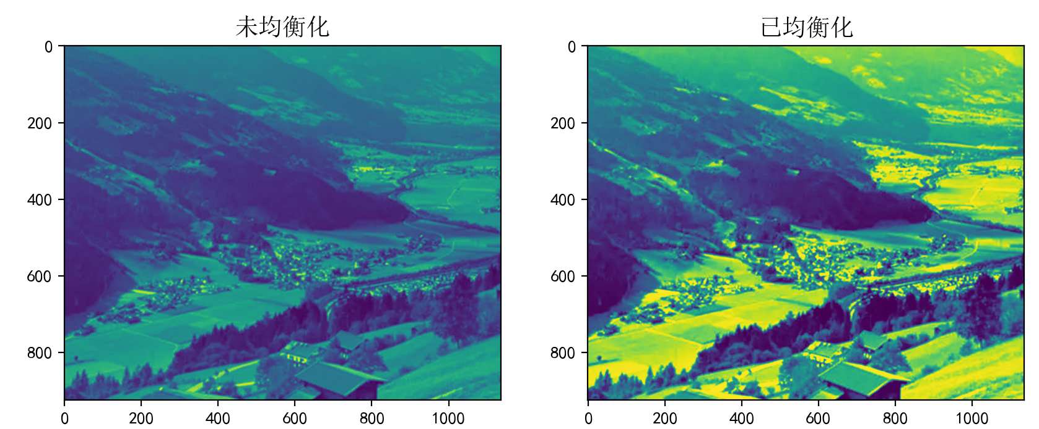
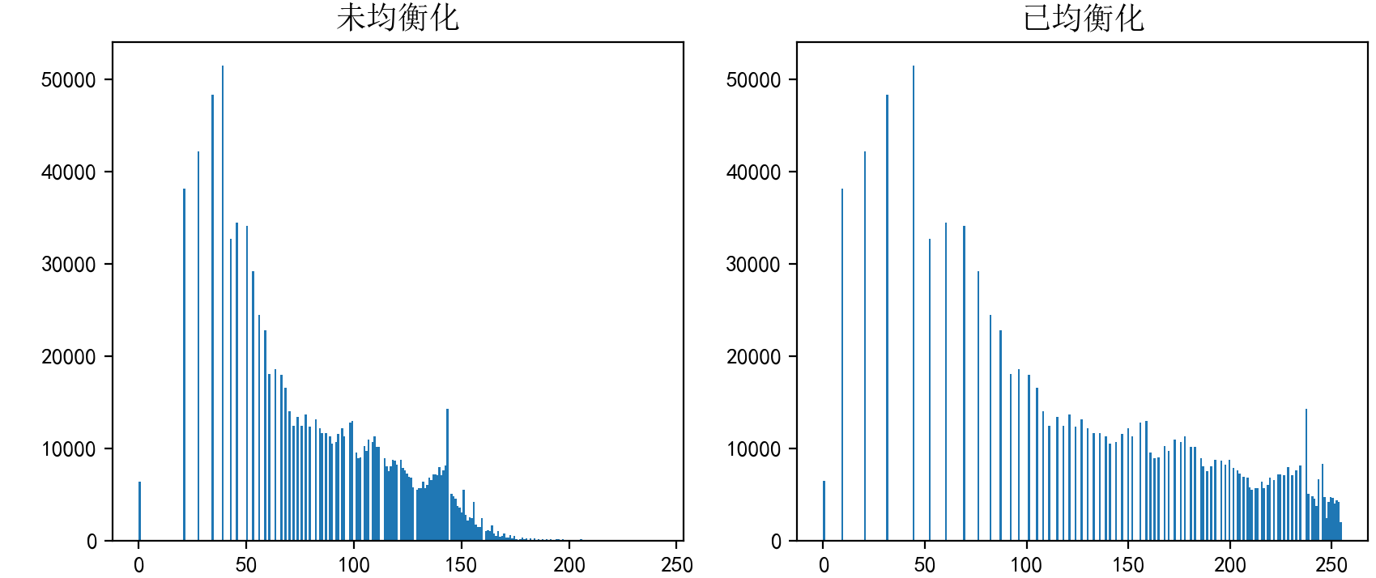

自适应均衡化
“””通过cv2.createCLAHE函数创建一个对比度受限的自适应直方图均衡化（Contrast Limited Adaptive Histogram Equalization, CLAHE）对象，并应用这个对象到图像上。
参数clipLimit确定了对比度上限，参数表示图像被分成a×b个小块，在每个小块上独立进行均衡化操作。”””

clahe = cv2.createCLAHE(clipLimit=2.0, tileGridSize=(8, 8))
result = clahe.apply(image)

效果展示：
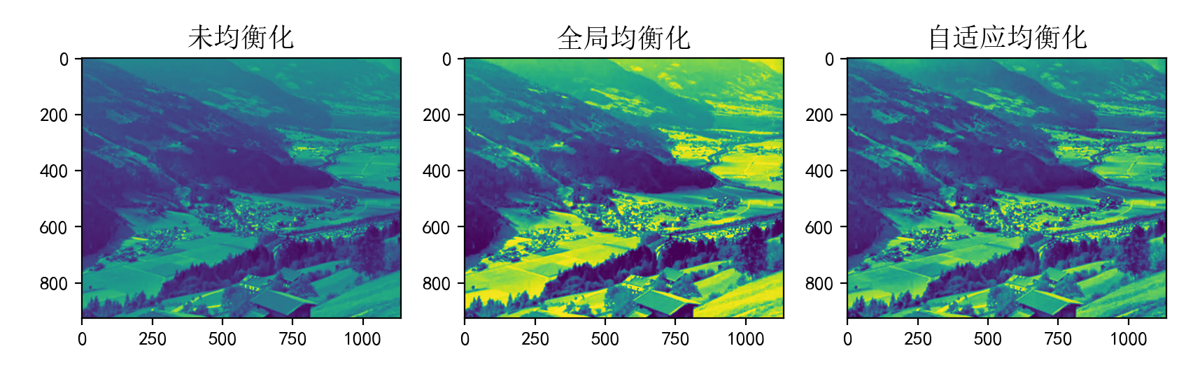
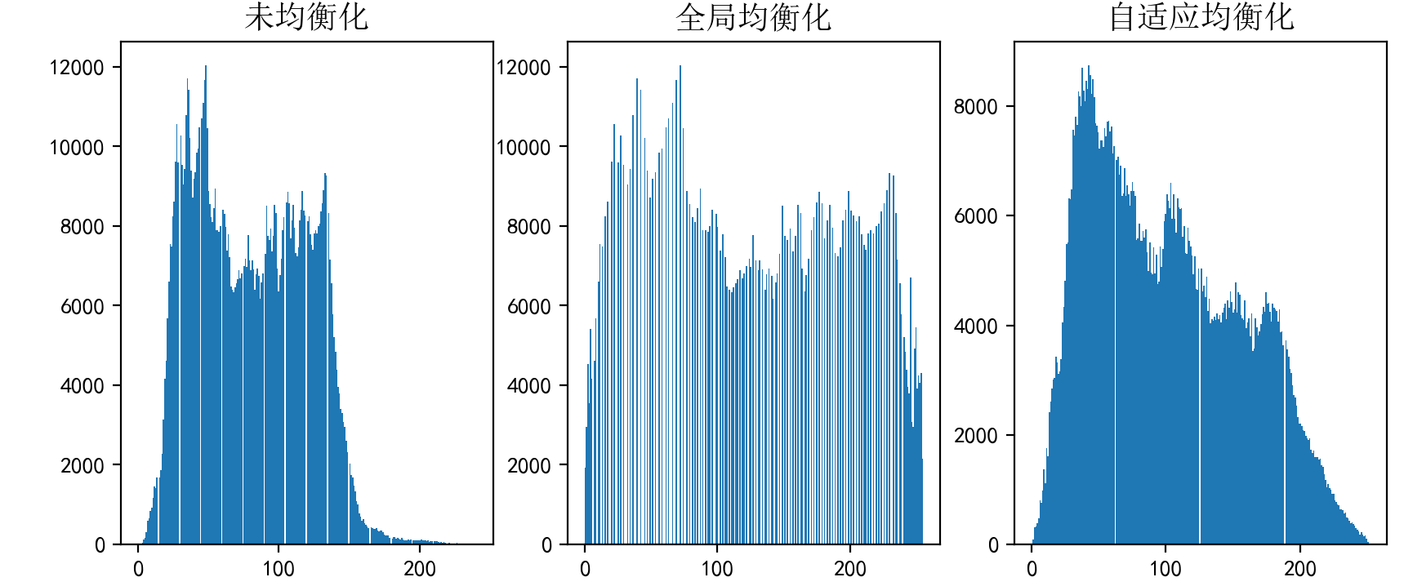

傅里叶变换
傅里叶变换的物理意义在于将图像的灰度分布函数变换为图像的频率分布函数，而傅里叶逆变换则是将图像的频率分布函数变换回灰度分布函数。实际上，对图像进行二维傅里叶变换得到的频谱图就是图像梯度的分布图。在傅里叶频谱图上，明暗不一的亮点实际上反映了图像上某一点与邻域点差异的强弱，即梯度的大小，也可以理解为该点的频率大小。
如果频谱图中暗的点数更多，那么实际图像会比较柔和；反之，如果频谱图中亮的点数多，则实际图像会比较尖锐，边界分明且边界两边像素差异较大。在数字图像处理中，通常使用的是二维离散傅里叶变换。

“””对灰度图进行离散傅里叶变换”””
image = cv2.imread("D:\\image_point\\Lena.png", 0) # 以灰度模式读取图像

image_float32 = np.float32(image) # 将图像转换为np.float32类型（必要）
dft = cv2.dft(image_float32, flags=cv2.DFT_COMPLEX_OUTPUT) # 进行离散傅里叶变换
dft_shift = np.fft.fftshift(dft) # 将零频分量移至频谱图中心，便于可视化

“””计算复数的幅度谱，参数分别为dft_shift的实部和虚部”””
magnitude_spectrum = 20 * np.log(cv2.magnitude(dft_shift[:, :, 0], dft_shift[:, :, 1]))

“”””可视化幅度谱””
plt.imshow(magnitude_spectrum, cmap="gray")
plt.title("magnitude Spectrum"), plt.xticks([]), plt.yticks([])
plt.show()

结果展示：
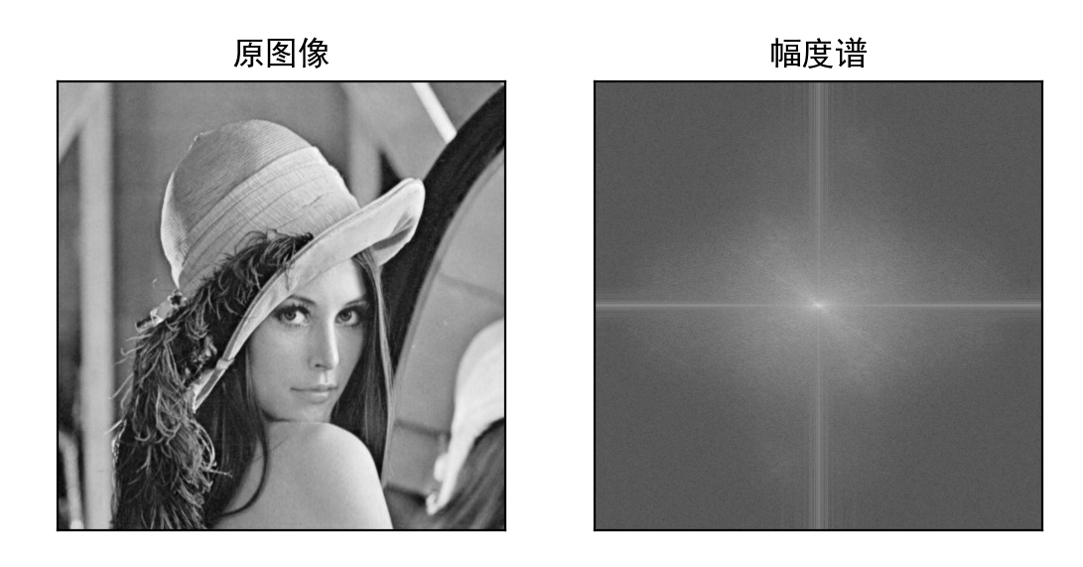

低通滤波和高通滤波
低通滤波和高通滤波是两种常用的图像处理技术，它们在频率域中对图像进行处理，通过保留或滤除特定的频率分量来达到不同的效果。

低通滤波（Low-Pass Filtering）：
低通滤波主要用于图像去噪和图像平滑。在频率域中，低通滤波器设定一个频率点（截 止频率），只允许低于这个频率的信号通过，而高于这个频率的信号则被滤除。因为 低频信号通常与图像的大面积背景和平滑区域相关，而高频信号则与图像的细节、边 缘和噪声相关。因此，低通滤波的效果是去除图像中的高频噪声，使图像变得平滑。 需要注意的是，低通滤波并没有识别功能，因此它可能会将图像中一些重要的高频信 息（如边缘）也一并滤除，导致图像变得模糊。
高通滤波（High-Pass Filtering）：
高通滤波主要用于图像锐化和边缘检测。与低通滤波相反，高通滤波器只允许高于某 个频率的信号通过，而低于这个频率的信号则被滤除。由于图像中的边缘和急剧变化 部分通常与高频分量相关，因此高通滤波的效果是强调这些高频分量，从而使图像的 边缘和细节变得更加清晰。高通滤波常用于图像锐化，以突出图像的轮廓和细节。
总结：低通滤波主要用于去噪和平滑图像，而高通滤波则主要用于锐化图像和检测边缘。在实际应用中，可以根据具体需求选择合适的滤波器类型和参数来达到最佳的处理效果。

# 低通滤波器代码：
image = cv2.imread("D:\\image_point\\Lena.png", 0)

image_float32 = np.float32(image)
dft = cv2.dft(image_float32, flags=cv2.DFT_COMPLEX_OUTPUT)
dft_shift = np.fft.fftshift(dft)

rows, cols = image.shape # 读取图像长和宽，注意不是dft.shape
crow, ccol = int(rows/2), int(rows/2) # 确认中心位置，注意转换成int型

"""构建低通滤波器：创建一个与频谱图等大的零矩阵,将中心位置附近的一个区域置1"""
mask = np.zeros((rows, cols, 2), np.float32) # 最后一个维度是2，因幅频图包含实部和虚部
mask[crow - 30: crow + 30, ccol - 30: ccol + 30] = 1 # 需要保留的中心区域
fshift = dft_shift * mask # 将幅度谱中远离中心的。即的高频的部分置0
f_ishift = np.fft.ifftshift(fshift) # 将过滤后的DFT结果移回原始位置
image_back = cv2.idft(f_ishift) # 对过滤后的频率域图像进行逆DFT，以返回空间域图像
image_back = cv2.magnitude(image_back[:, :, 0], image_back[:, :, 1]) # 将这些复数转换为幅度信息

低通滤波处理结果展示：
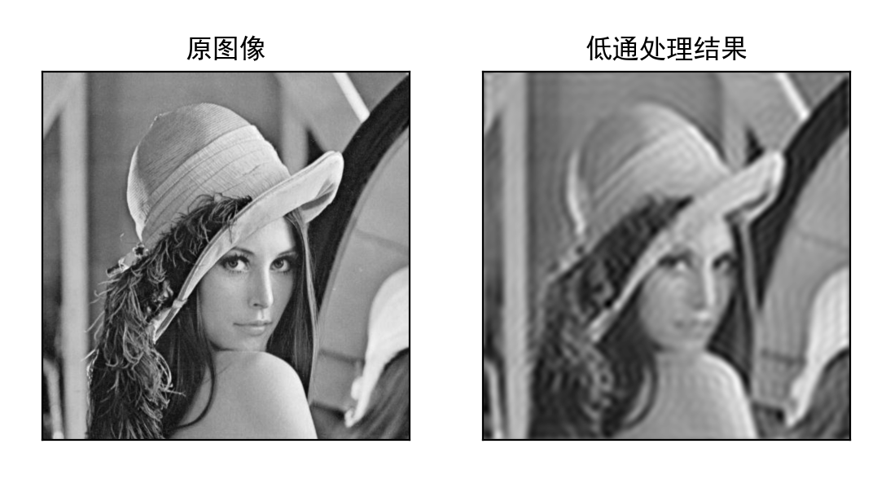

# 高通滤波器代码
“””操作方法：将低通滤波器置0处置1，置1处置0即可”””
image = cv2.imread("D:\\image_point\\Lena.png", 0)
image_float32 = np.float32(image)
dft = cv2.dft(image_float32, flags=cv2.DFT_COMPLEX_OUTPUT)
dft_shift = np.fft.fftshift(dft)
rows, cols = image.shape # 读取图像长和宽
crow, ccol = int(rows/2), int(rows/2) # 确认中心位置，注意转换成int型
"""构建低通滤波器：创建一个与频谱图等大的1矩阵,将中心位置附近的一个区域置0"""
mask = np.ones((rows, cols, 2), np.float32) # 最后一个维度是2，因为幅频图包含实部和虚部
mask[crow - 2: crow + 2, ccol - 2: ccol + 2] = 1
fshift = dft_shift * mask # 将幅度谱中原理中心的。即的高频的部分置0
f_ishift = np.fft.ifftshift(fshift) # 将过滤后的DFT结果移回原始位置
image_back = cv2.idft(f_ishift) # 对过滤后的频率域图像进行逆DFT，以返回空间域图像

